|  |  |
| --- | --- |
| TRƯỜNG ĐH SƯ PHẠM KỸ THUẬT TP.HCM  KHOA CN HH & TP  **BỘ MÔN CÔNG NGHỆ MÔI TRƯỜNG** | Đáp án thi môn: **Thủy lực Công trình**  Mã môn học: **EHAH223510**  Học kỳ: **I/2015-2016**  Ngày thi:**12/01/2016** |

***Câu 1:*** (3 điểm)

Hình vẽ:

Vẽ hình được **0,5 điểm**

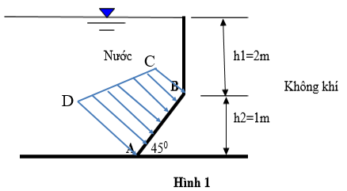

Áp suất dư tại B:

 **(0,75 điểm)**

Áp suất dư tại A:

**(0,75 điểm)**

Biểu đồ áp suất dư tác dụng lên AB như hình vẽ.

Áp lực tương đương tác dụng lên AB:



**(1 điểm)**

**CÂU 2:** (4 điểm)

Vẽ hình được **0,5 điểm**

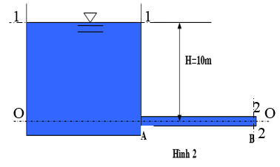

* Chọn mặt cắt chuẩn 0-0 đi qua tâm của các đoạn ống như hình vẽ.
* Chọn mặt cắt 1-1, 2-2 như hình vẽ.

Viết phương trình becniuly cho hai mặt cắt 1-1 và 2-2:

 (1) **(0,5 điểm)**

Ta có:

* Tại mặt cắt 1-1: 
* Tại mặt cắt 3-3: 
* Chọn: g=10m/s2 và m1=m2=1
*  **(0,5 điểm)**

Với hw, hd và hc lần lượt là tổng tổn thất, tổn thất dọc đường và tổn thất cục bộ. Theo bài tổn thất cục bộ lấy bằng 50% tổn thất đường dài vậy:



Theo yêu cầu tổn thất dọc đường được tính theo manning:



Hay:(m) **(1 điểm)**

Thay vào phương trình 1 ta được:



* 🡪 **(0,75 điểm)**

Lưu lượng qua đoạn ống AB là:

 **(0,75 điểm)**

Vậy: Lưu lượng qua đoạn ống AB là 10 (l/s)

**CÂU 3:** (3 điểm)

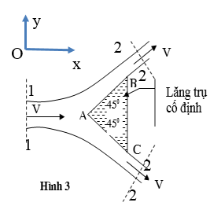

Vẽ hình được **0,25 điểm**

* Chọn mặt cắt 1-1, 2-2 như hình vẽ.
* Chọn hệ trục tọa độ Oxy như hình vẽ.
* Phương trình động lượng cho 2 mặt cắt 1-1 và 2-2:

 **(0,5 điểm)**

* Chiếu phương trình 1 lên trục Ox, ta được:



* Chiếu phương trình 1 lên trục Oy, ta được:



Vì hiện tượng xảy ra trong môi trường không khí nên P1x = P1y = P2x = P2y = 0 nên phương trình (2) và (3), trở thành.





Trong đó:

- Chọn .

- Khối lượng riêng của nước: =1T/m3=1000kg/m3

- Lưu lượng của tia nước là:

 **(0,25 điểm)**

Vận tốc theo phương Ox: 

 **(0,25 điểm)**

Vận tốc theo phương Oy: 

 **(0,25 điểm)**

Thay tất cả các giá trị vừa tìm được vào phương trình (2’) và (3’), ta được:

Theo phương Ox:

🡪

🡪 **(0,5 điểm)**

Với 🡪lực của khối ABC tác dụng lên tia nước ngược chiều Ox đã chọn. Do đó, lực của tia nước tác dụng lên vật cản cố định ABC cùng chiều với Ox đã chọn và có độ lớn là Hx=5,857 kN.

Theo phương Oy:

🡪

🡪 **(0,5 điểm)**

Với 🡪lực của khối ABC tác dụng lên tia nước cùng chiều Oy đã chọn. Do đó, lực của tia nước tác dụng lên vật cản cố định ABC theo phương Oy ngược chiều với Oy đã chọn và có độ lớn là Hy=14,142 kN.

Vậy áp lực tia nước tác dụng lên vật cản cố định ABC là:

 **(0,25 điểm)**

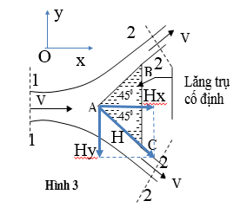

Vẽ hình được **0,25 điểm**

Ngày 14 tháng 01 năm 2016

**CN BM CÔNG NGHỆ MÔI TRƯỜNG**